2 этап. Реализация проекта Приложение 1
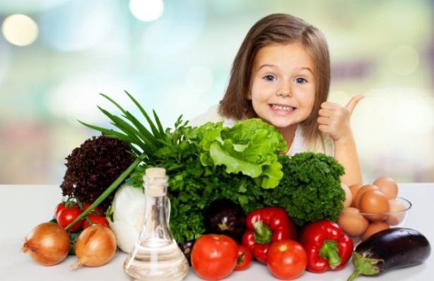
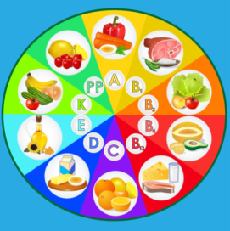
Деятельность детей.
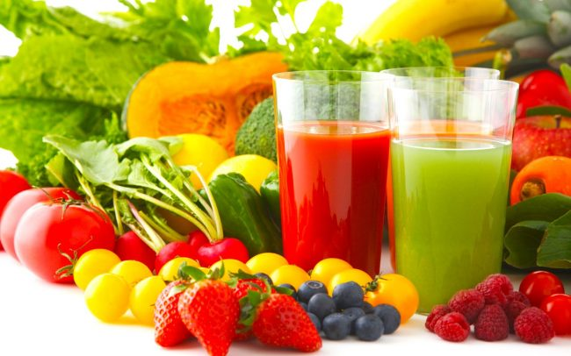
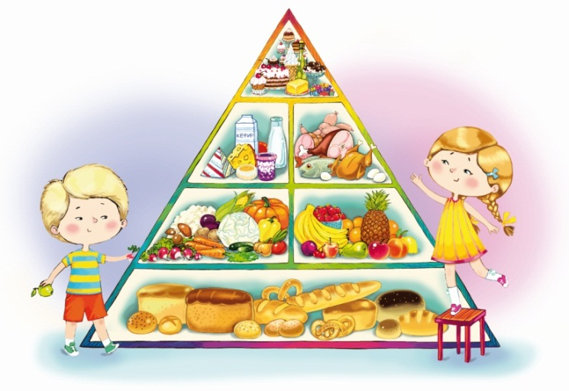
1.Самостоятельная деятельность детей. Рассматривание картинок, фотографий, иллюстраций по теме. Разрезные картинки на тему
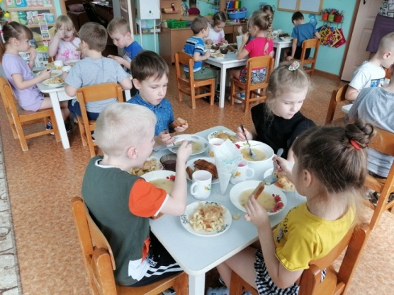
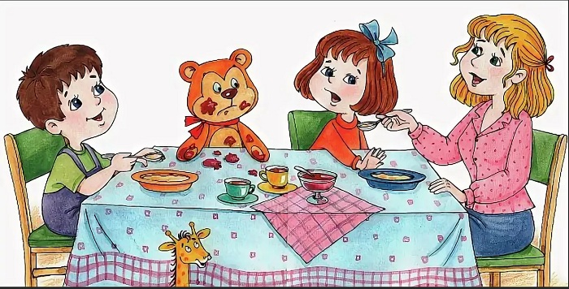

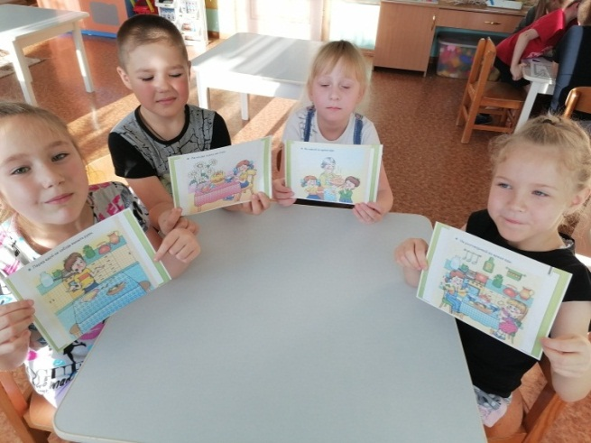
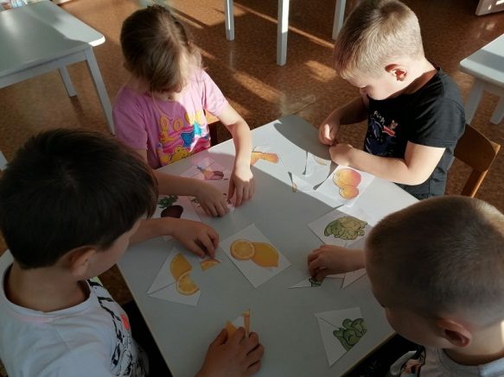

НОД «О вредных и полезных продуктах» Приложение 2
«Где прячется здоровье»
«Пейте дети молоко- будете здоровые»
Игра - викторина «Полезная и вредная еда»
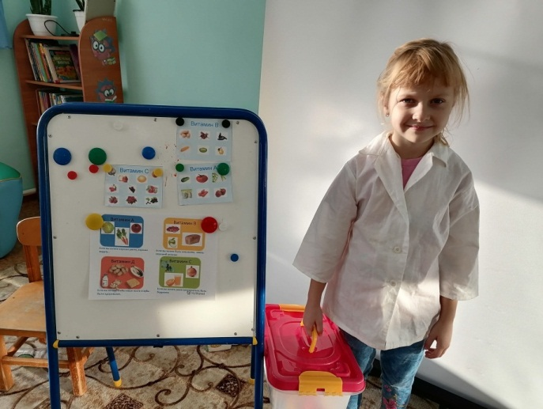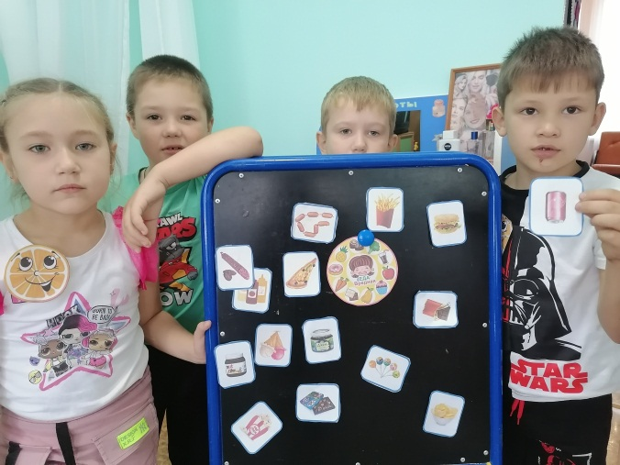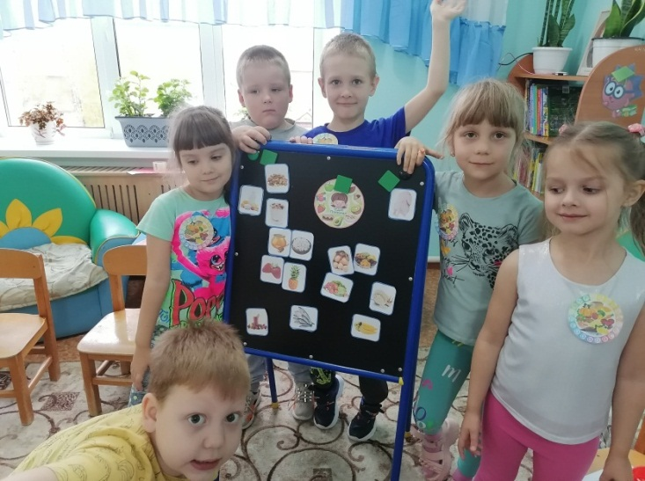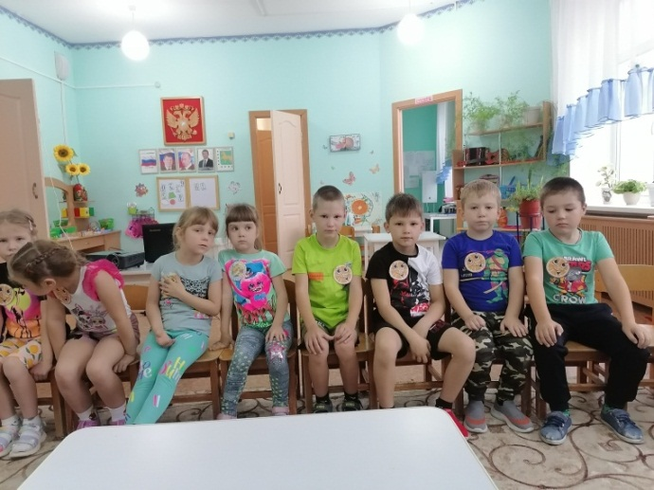
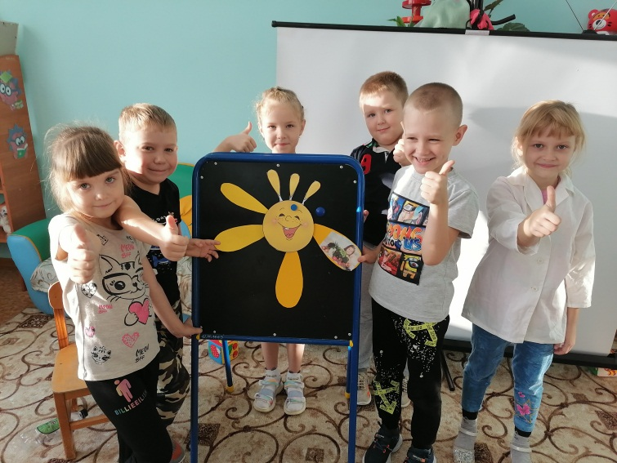

3.Продуктивная деятельность Приложение 3
Лепка «Волшебный компот»- компот. (Совместная работа)
Конспект занятия по лепке «Волшебный компот»
Программное содержание: Закрепить знания о здоровом образе жизни. Закреплять умение детей передавать в лепке форму и особенности каждого фрукта (груш, яблок), пользуясь приемами раскатывания, сглаживания пальцами, прищипывания, оттягивания. Воспитание самостоятельности, аккуратности при выполнении работ. Активизировать словарь детей.
Оборудование: Заготовки из белого картона в виде банок, пластилин , сюжетная картина «Осень», картинки овощей и ягод

Ход занятия. Дети под музыку входят в зал и встают полукругом. Ребята, отгадав загадку мы поймем про что будет наше занятие.
Загадки про фрукты.
В золотистой шкурке бок,
А под шкуркой сладкий сок.
В каждой дольке по глоточку
И для сына, и для дочки.
(Апельсин)
Пригрев на солнышке бока,
Висит на дереве пока,
Душистым соком налилось,
И видно семечки насквозь.
(Яблоко)
Как в шкатулке у царевны
Горсть рубинов красных древних.
Сладкий сок в рубинах спелых.
Ты не раз, наверно, ел их.
(Гранат)
Полумесяц золотой,
Будто медом налитой.
Он душистый, мягкий, сладкий,
А на ощупь — очень гладкий.
(Банан)
Ты на лампочку похожа
И на Ванька-встаньку тоже.
У тебя румяный бок,
А откусишь — брызнет сок.
(Груша)
Фрукт на свете всем известный,
Хоть и кислый, но полезный.
Ты его нарежь — и в чай.
Как зовется? Отвечай!
(Лимон)
В. : Молодцы, ребята Вы все правильно отгадали.
Скажите, пожалуйста, а для чего нужно есть фрукты и овощи?
Д. : В них есть витамины.
В. : А для чего, ребята, нам нужны витамины?
Д. : Витамины нужны, чтобы не болеть, быть здоровым.
Заходит Карлсон. Я самый лучший поедатель витаминов в варенье из фруктов. Но почему то у меня сильно болят зубы.
В .Да все потому Карлсон, что кто- то слишком много ест варенья, а оно сладкое. Поэтому болят зубы.
Карлсон. Вы ведь сами сказали фрукты надо есть, что бы не болеть.
В. Варенье это конечно вкусно и полезно, но не в таких количествах. Мы предлагаем тебе сварить компот. Там и фрукты есть, но сахара мало.
Карлсон. Согласен.
В. : У меня есть пустые банки (из белого картона вырезаны «банки») и пластилин для фруктов
Прежде, чем приступить к работе, подготовим ручки.
(Проводится пальчиковая гимнастика «Компот».
Будем мы варить компот, (Левую ладошку держат «ковшиком»,
Фруктов нужно много. Вот: указат. пальцем правой руки «мешают»)
Будем яблоки крошить, (Загибают пальчики по одному, начиная с
Будем грушу мы рубить; большого)
Отожмем лимонный сок,
Слив положим и песок.
Варим, варим мы компот. (Левую ладошку держат «ковшиком»,
Угостим честной народ. указат. пальцем правой руки «мешают»)

Воспитатель: Ну а теперь можно приступить к работе. Выберете себе фрукты, которые вы хотите слепить. Правильно подбираем цвета и размер. От большого куска пластилина отщипываем необходимое количество, разминаем его в руках. При изготовлении круглых фруктов, ягод скатывают шарик на доске или между ладошками. Для создании овальных предметов, делают тоже самое, только немного расплющивают круглый шар и растягиваем до нужной формы. При создания квадратной или прямоугольной формы немного раскатываем шар и растягиваем до нужной формы. Для большей реалистичности плавно сглаживаем углы, растягиваем пластилин до нужных размеров и прорабатываем дополнительные детали. Приступаем к лепке.
Индивидуальная работа воспитателя с детьми. Дети, закончившие работы собирают свои творения в банку.Угощают Карлсона.
Он благодарит и приглашает в гости.

Воспитатель: Вот мы и сварили наш волшебный компот. Ребята, какие вы молодцы, вы такие красивые фрукты слепили, да еще столько много. Они выглядят будто настоящие, вы настоящие творцы. Теперь Карлсон будет доволен. И зубы перестанут болеть.

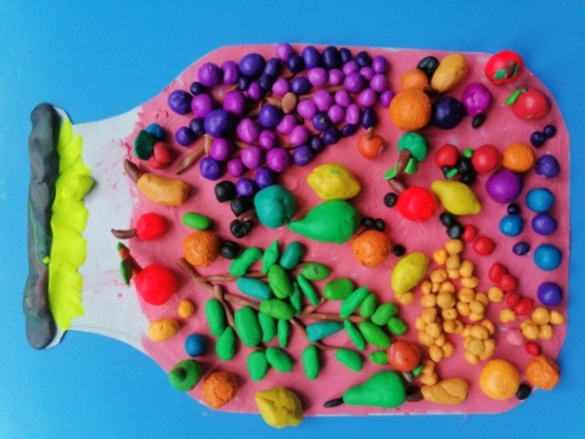

Рисование «Витамины для здоровья» 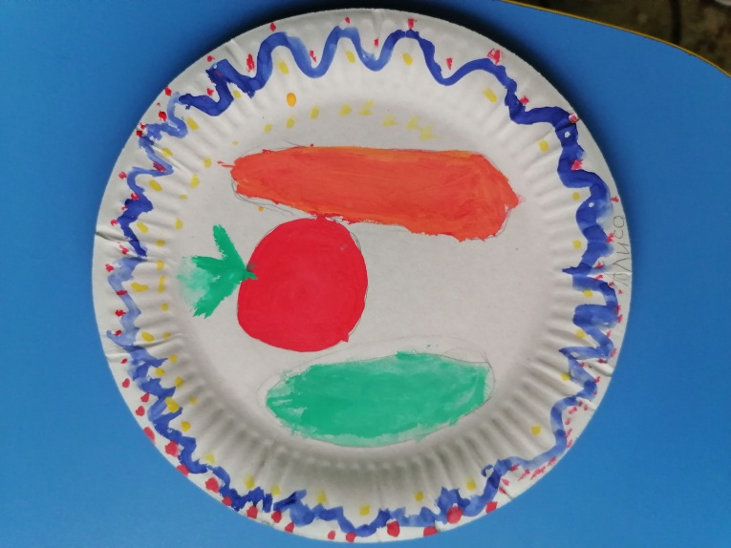

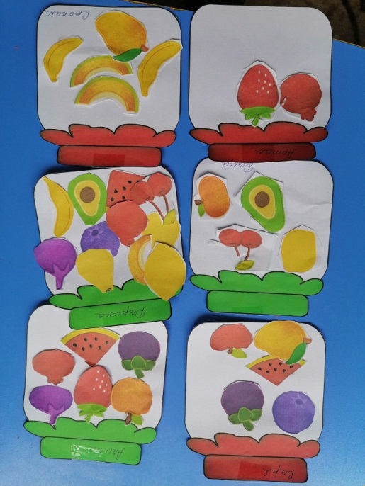
Аппликация «Вкусная сказка».
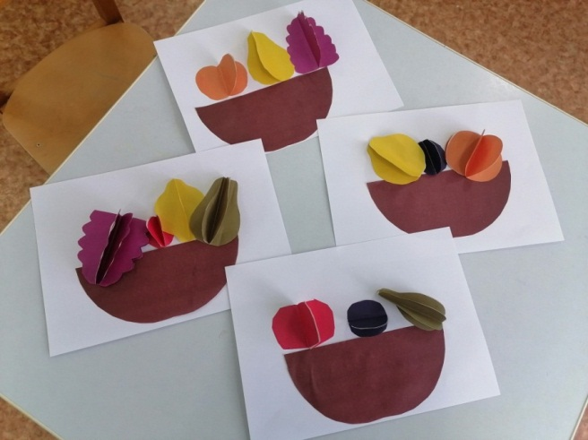

Совместная деятельность с воспитателем. Приложение 4
Приготовление компота из фруктов
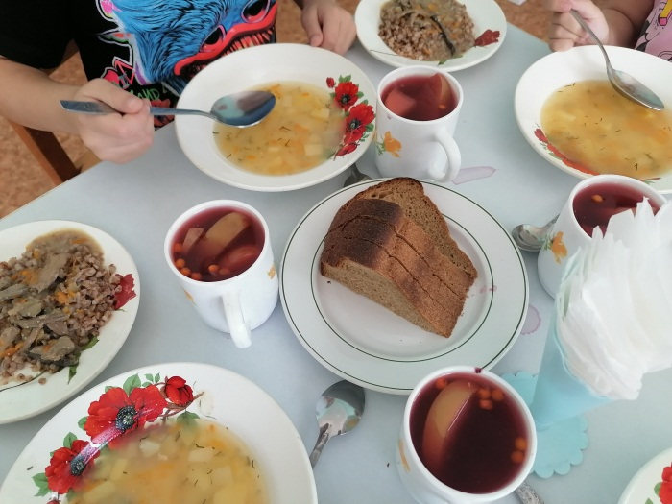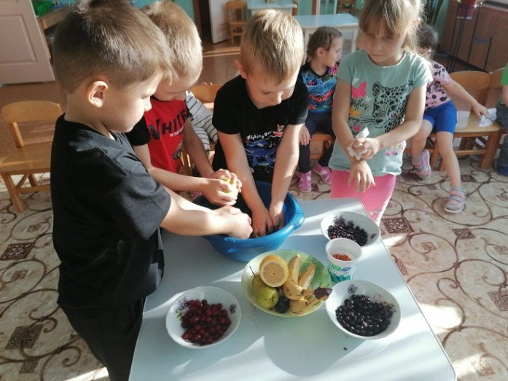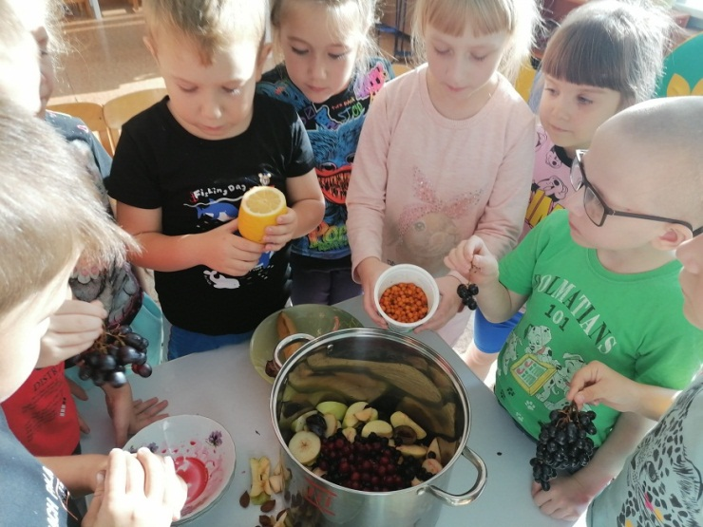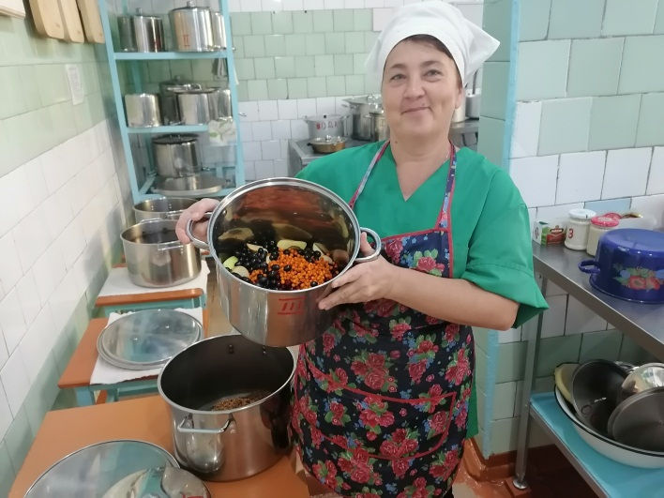
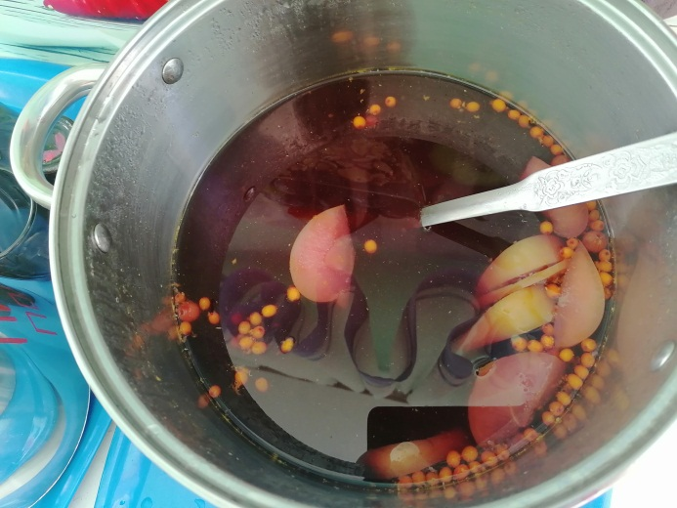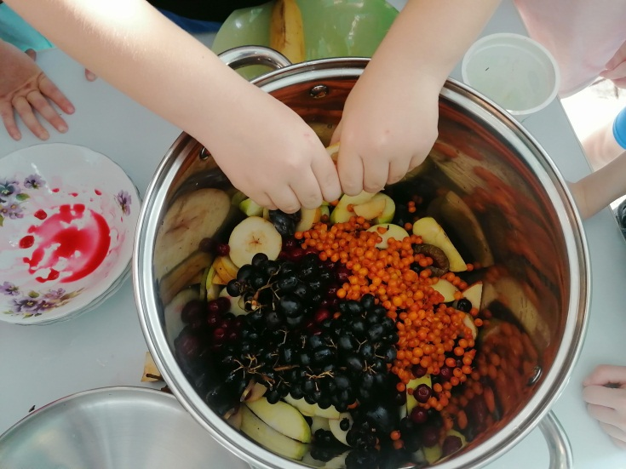

- Приготовление витаминного салата.
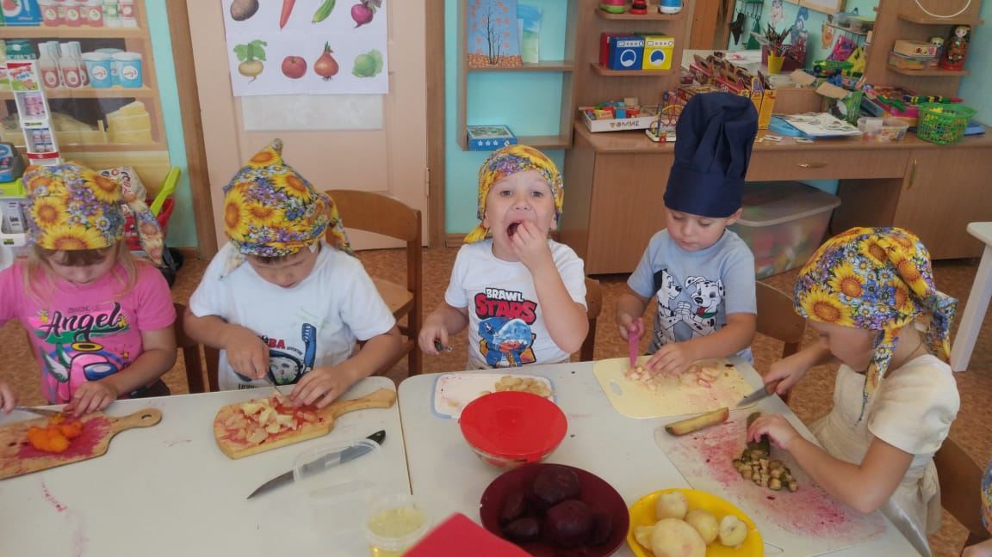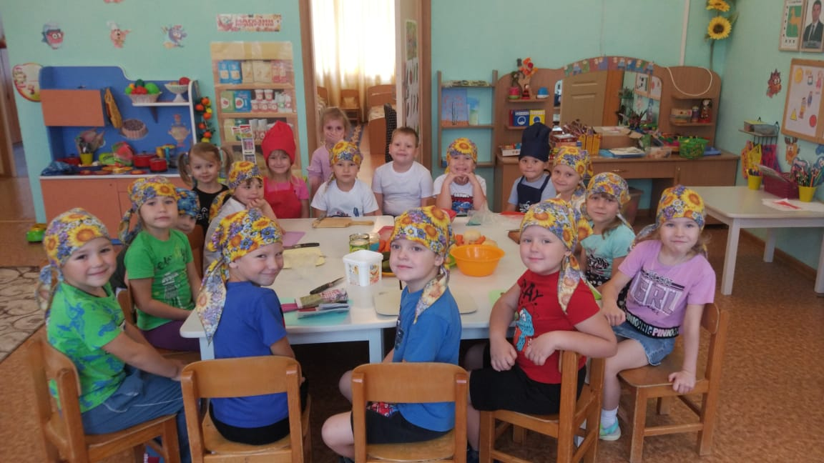
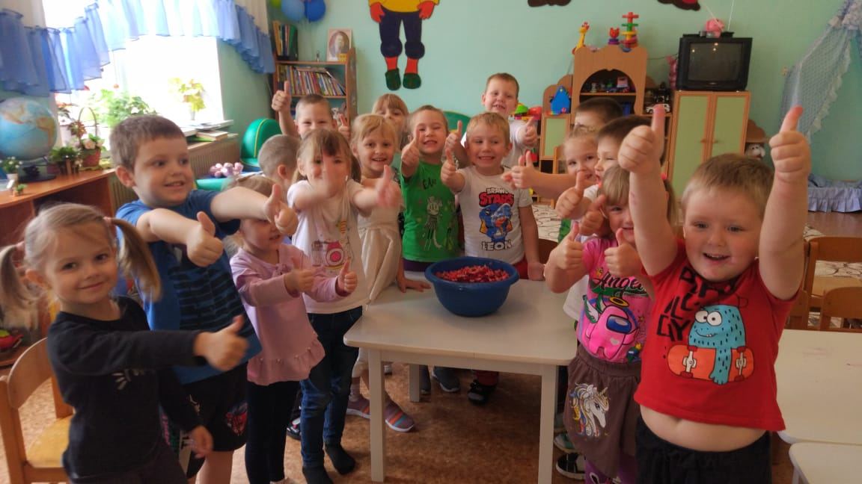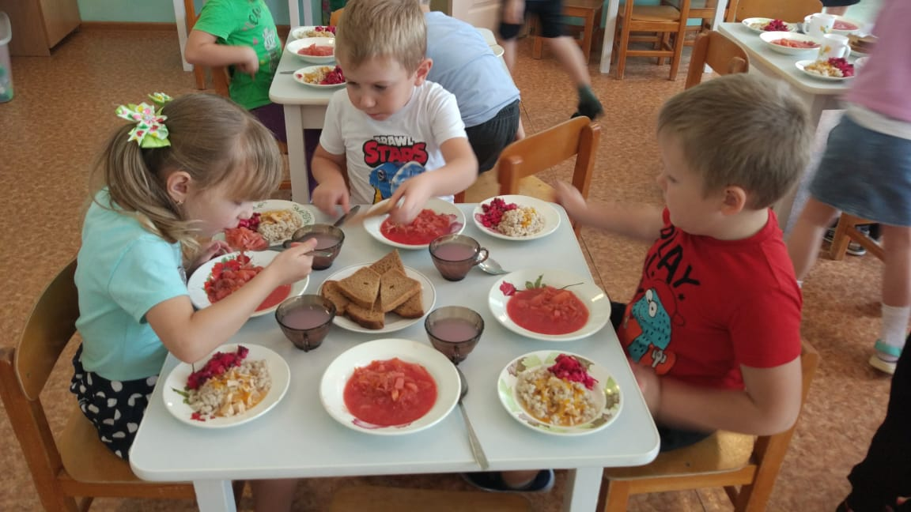
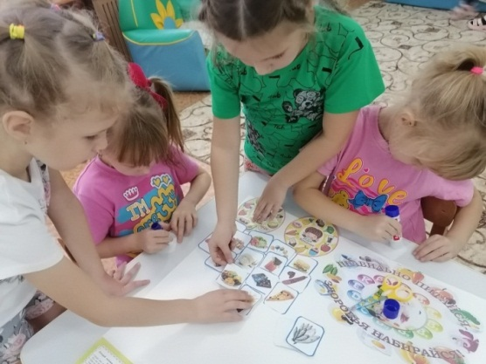
Создание газеты.
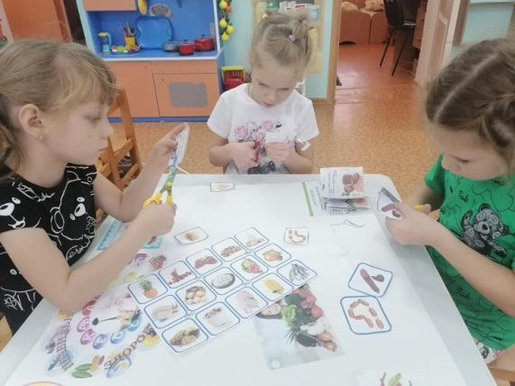

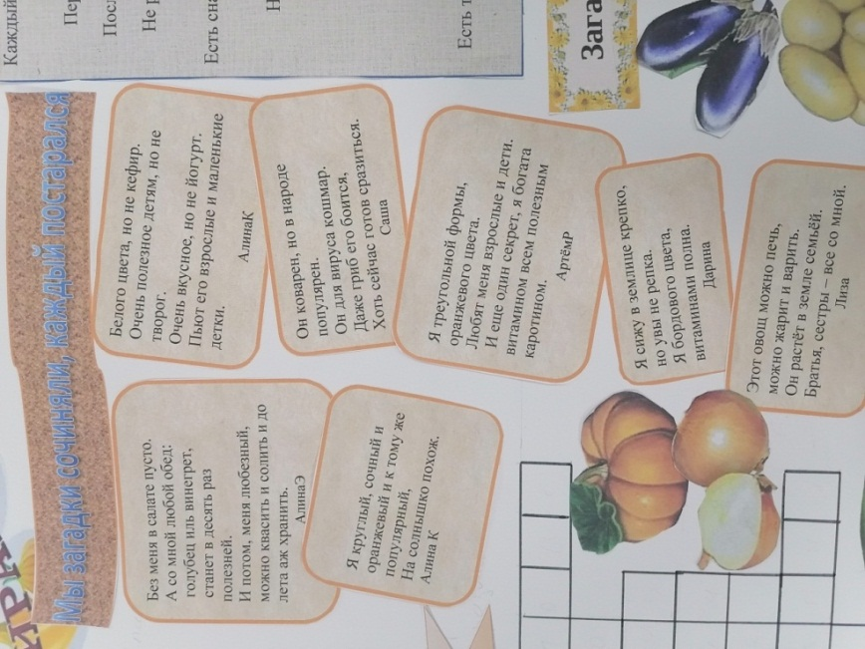
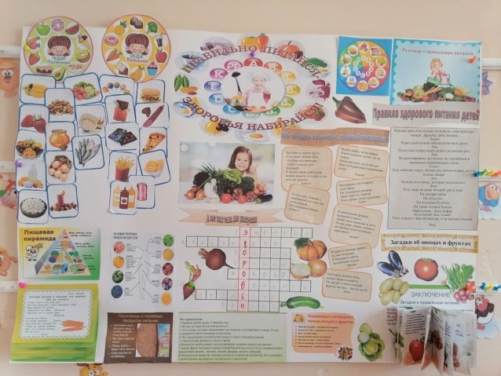
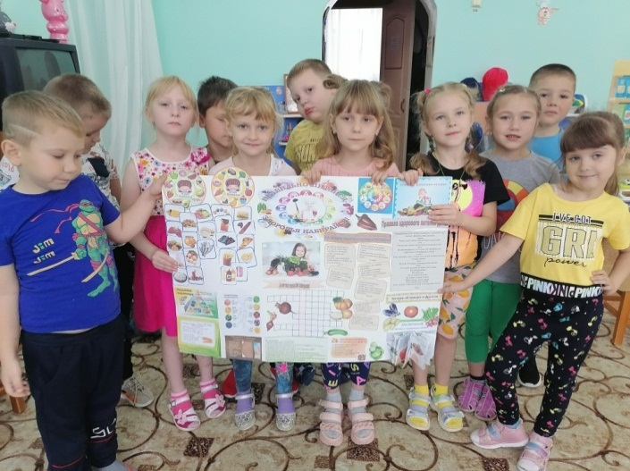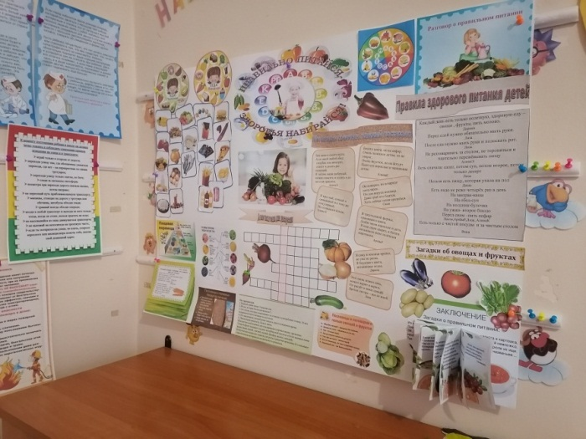

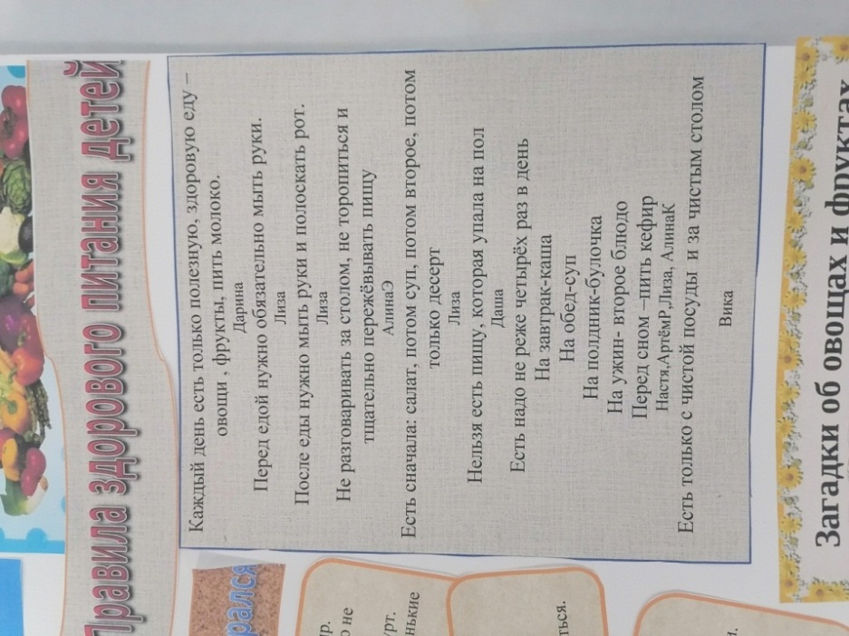

Создание папки «Полезные и вредные продукты».
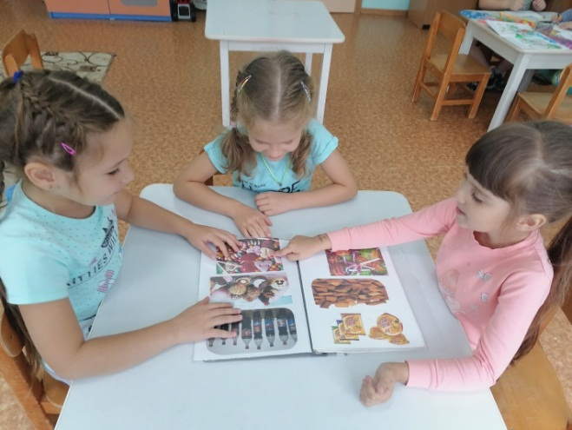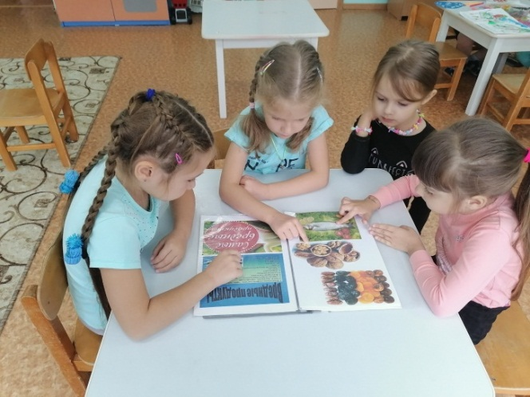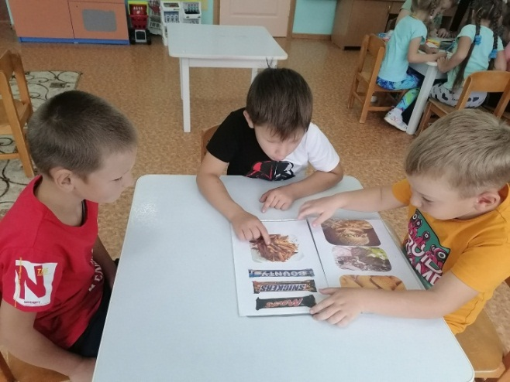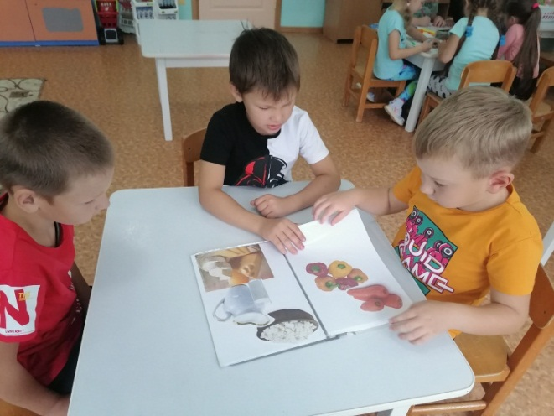

Дидактические игры Приложение 5
«Хорошо или плохо» «Угадай на ощупь» «Это можно или нет» «Что вредно и что полезно» Дидактическое упражнение «Мой день».
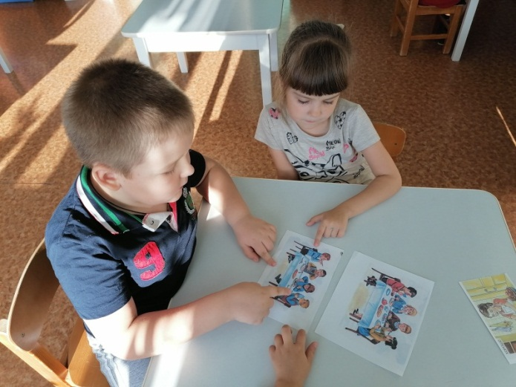
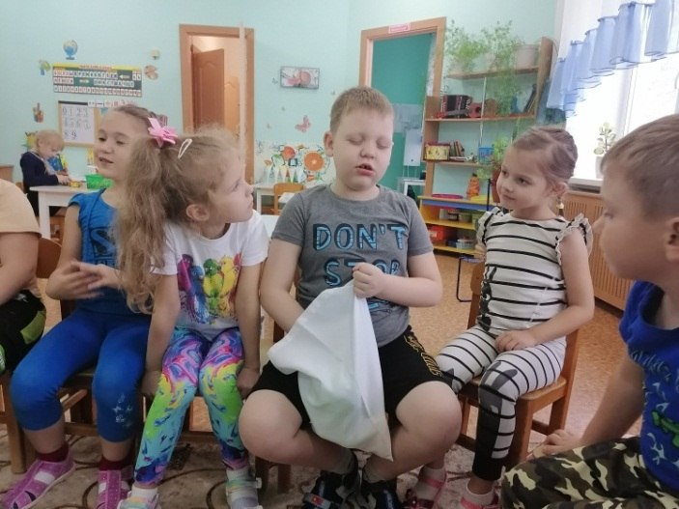
С/Р игры
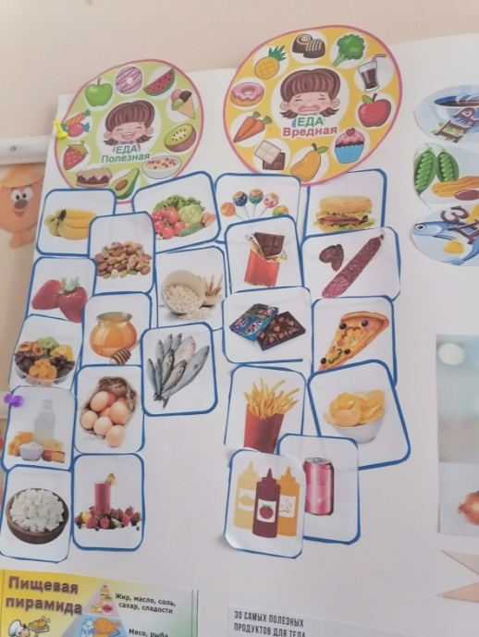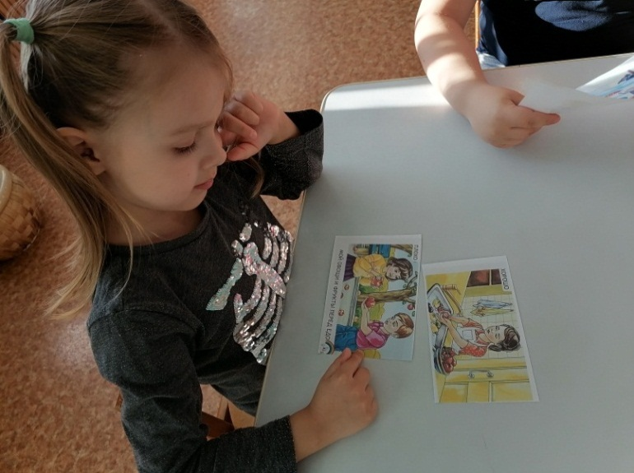
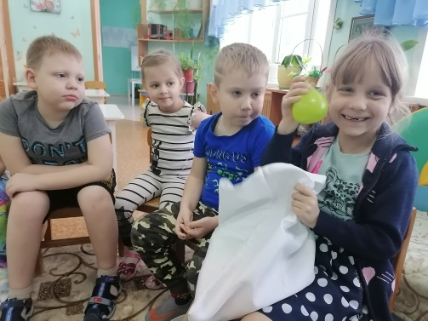
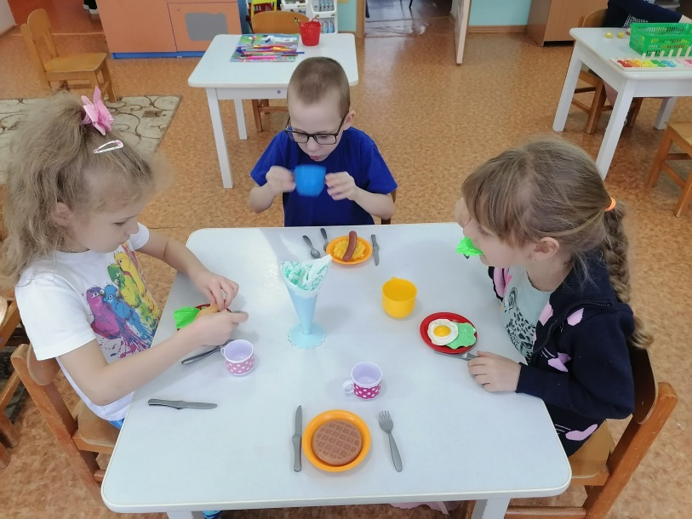
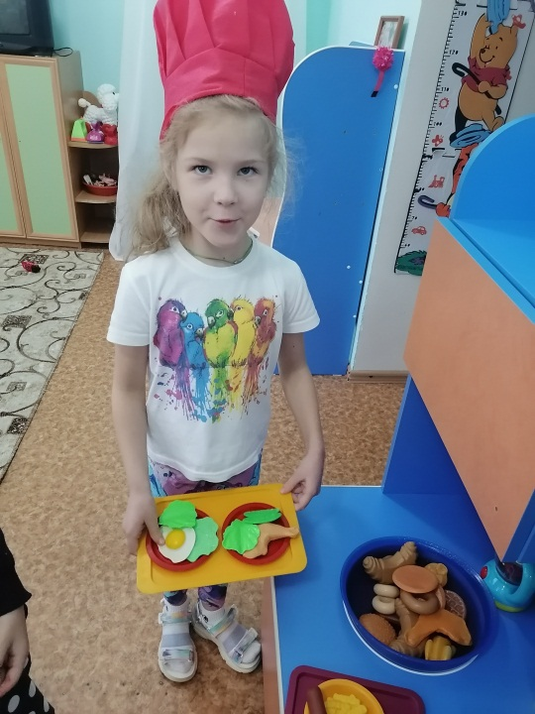
Опыты и эксперименты Приложение 6
-Влияние «Кока-колы» на предметы и продукты»
- «Полезны ли чипсы, кириешки и чупа-чупсы?»
Опыты с молоком.
Картотека опытов и экспериментов.
Опыт № 1. «Шпионские тайны»
Цель: Доказать детям, что при помощи источника тепла, молоко становится видимым, благодаря содержанию в нём полезных веществ.
- Дети на листах бумаги ватной палочкой рисуют молоком различные фигуры, после высыхания, рисунки необходимо прогладить утюгом.
Опыт № 2 «Есть ли жир в молочных продуктах».
Цель: Доказать содержание жира в молочных продуктах.
Жир служит источником энергии, важен для процесса роста и развития клеток мозга.
На листочек бумаги поместить продукт (молоко, сыр, масло, сливки) и сверху накрыть салфеткой, по размеру жирных пятен определить самый жирный продукт.
Вывод: Чем больше жира в молочном продукте, тем он полезнее.
Опыт №3:
Цель: Доказать, что в молоке есть кальций…
- Т. к кальций белого цвета, то попробуем его отделить от жидкости. Если молоко пройдя через фильтр не потеряло цвет, то кальций входит в состав молока и при попадании в организм является строительным материалом для костей скелета, зубов, ногтей и волос.
Вывод: Пройдя через фильтр молоко не потеряло цвет, а окрашенная вода стала чистой… Значит в состав молока входит кальций и является составляющей частью молока.
Опыт № 4: При помощи утюга предлагаю расшифровать наши молочные рисунки, для того, чтобы увидеть, в цвете полезные вещества.
Вывод: Используя источник тепла, молоко становится видимым, благодаря содержанию в нём полезных веществ.
Опыт № 5: в бутылку с кока-колой добавить сахар или соль.
ВЫВОД: напиток перельется через горлышко, значит в нем много газов, а это вредно для организма, для желудка.
Опыт: в стакан с пепси каждый ребенок кладет развернутые жевательные конфеты, напиток будет переливаться из стакана, значит в нем много газов, а это вредно для организма.
Опыт № 6: в стакан с водой высыпаем сухарики, перемешиваем.
ВЫВОД: вода в стакане стала мутной и как будто грязной, потому что добавлено много острых приправ, соли, что плохо влияет на здоровье человека (желудок
Опыт № 7: В чипсах большом содержании крахмала
Возьмите 2-3 чипсы и перенесите кусочки в чашку. Для этого эксперимента налейте в чашку немного дистиллированной воды и добавьте 2-3 капли йода. Что же произошло? Мы заметили ярко синее окрашивание раствора и самого кусочка, что говорит нам о большом содержании крахмала в данном продукте.
Сам по себе крахмал не опасен, но если кушать чипсы в большом количестве и каждый день, крахмал начнет накапливаться в организме и человек начнет толстеть. .
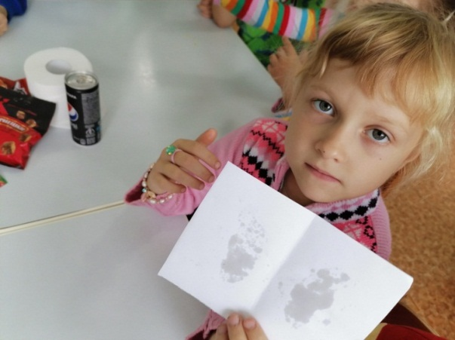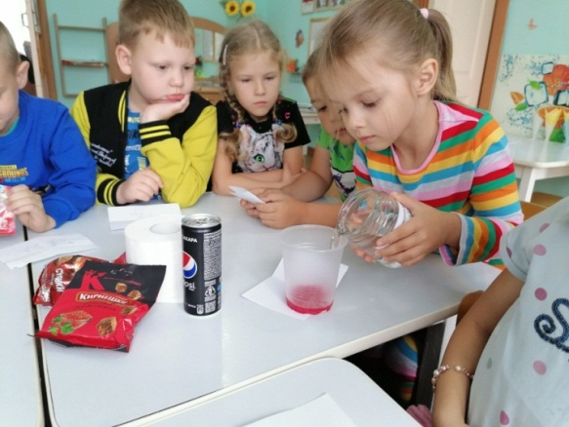
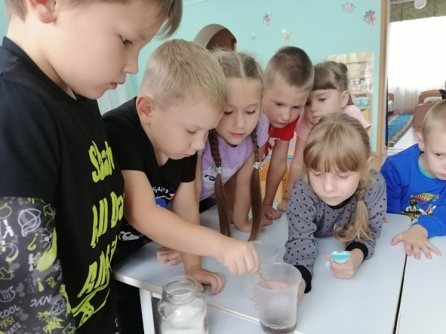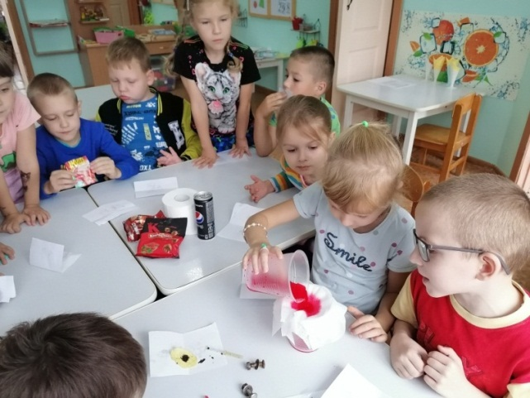
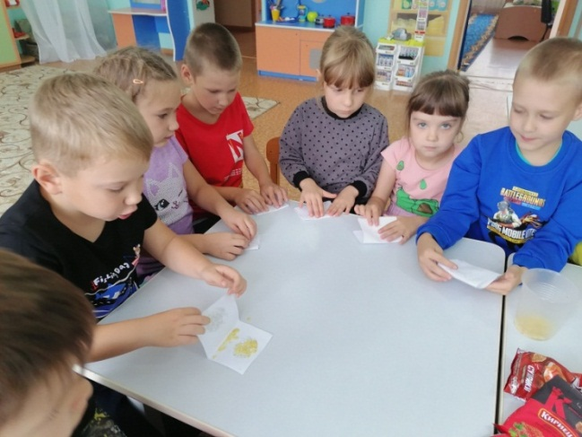
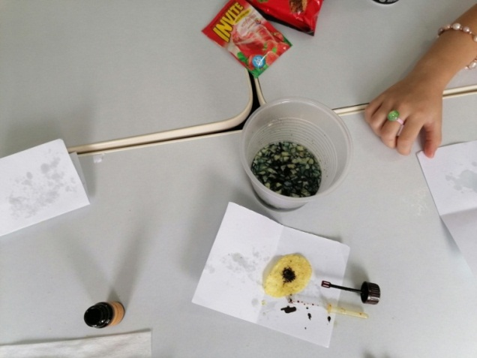
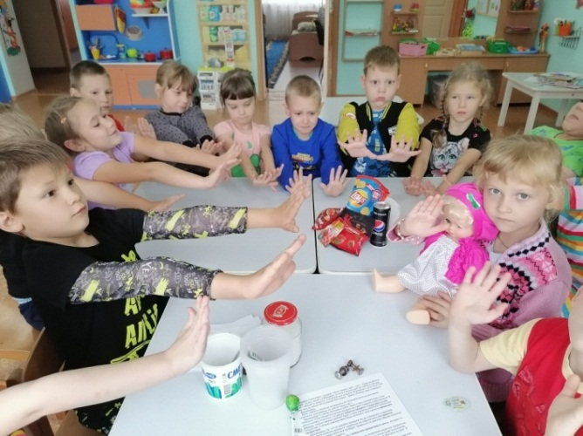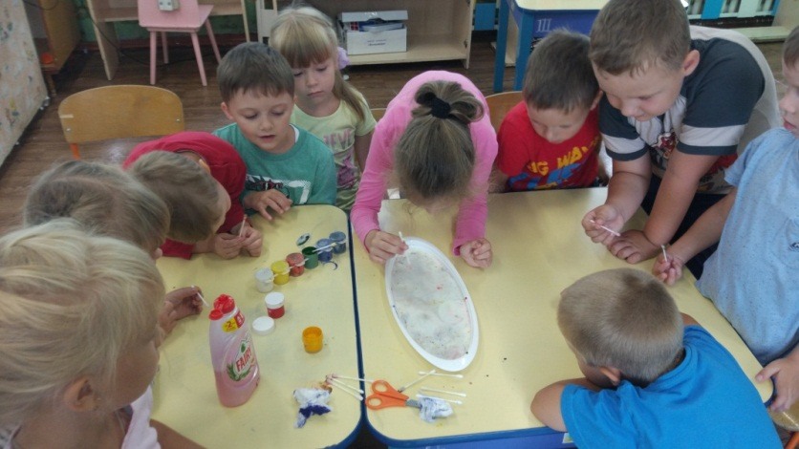
Изготовление запрещающих знаков
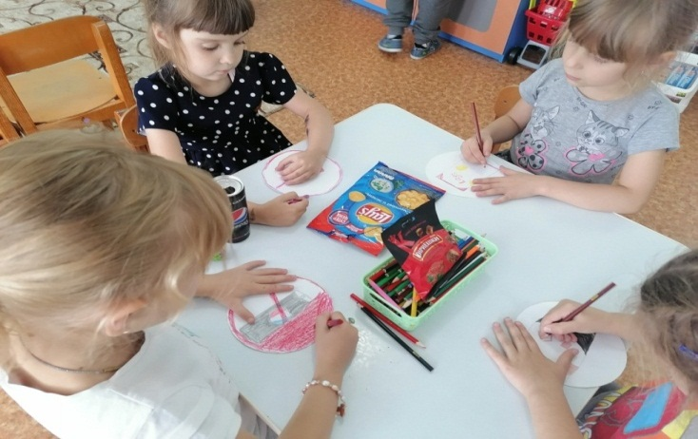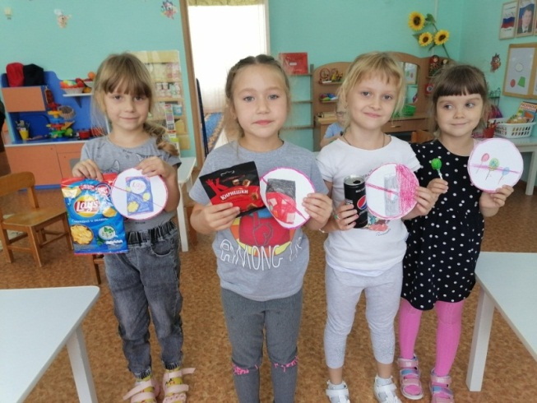
Просмотр мультфильмов о правильном и здоровом питании.
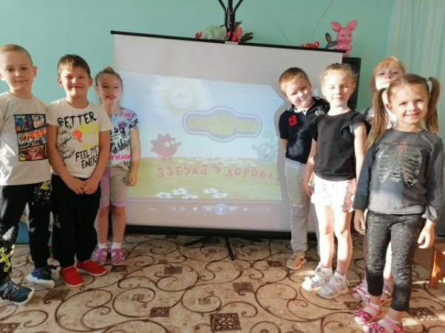
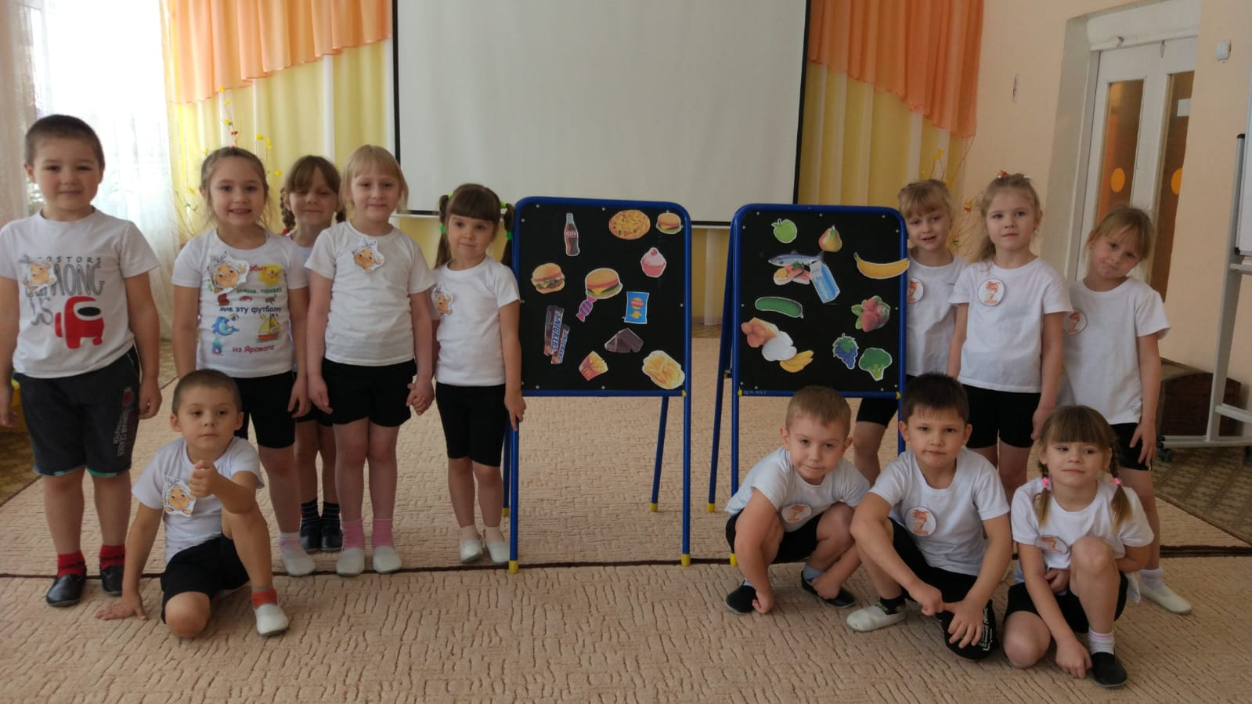
Спортивное развлечение «Я скажу здоровью –да»

Работа с родителями (Приложение 8)
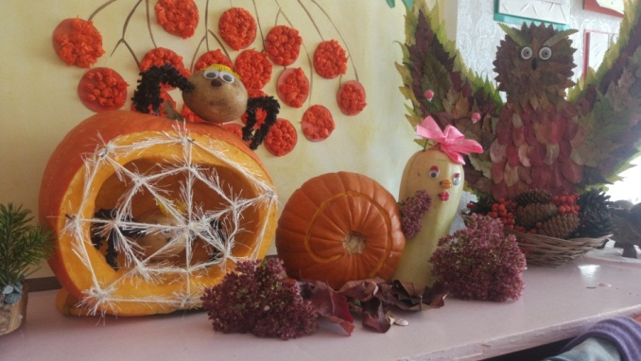
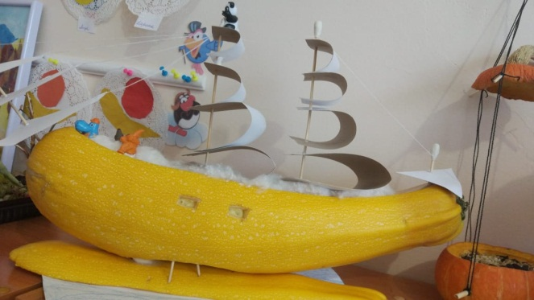
Поделки из овощей и фруктов. Ежегодная совместная детско-родительская выставка поделок из овощей, фруктов и природного материала «Осенняя сказка».

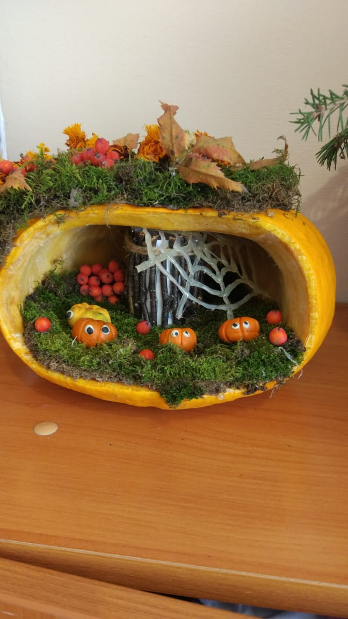
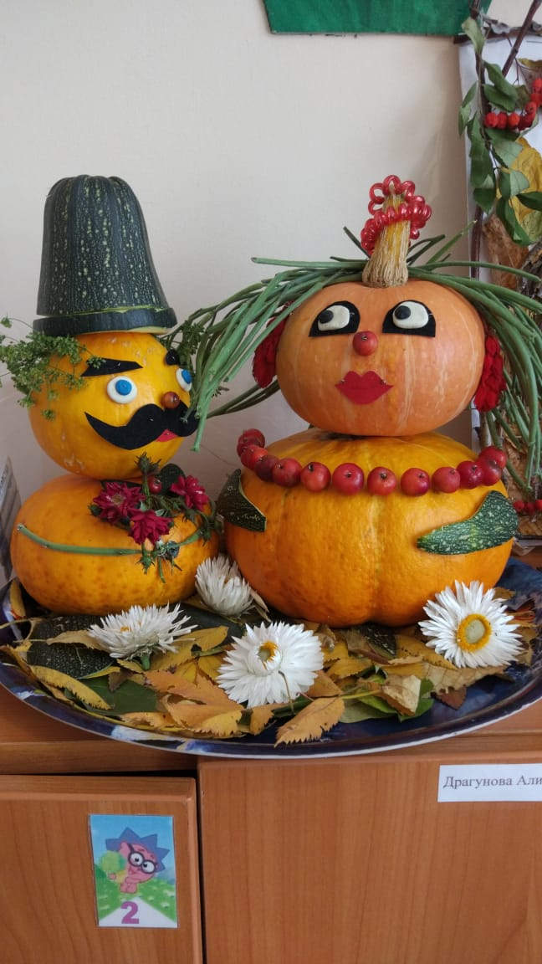
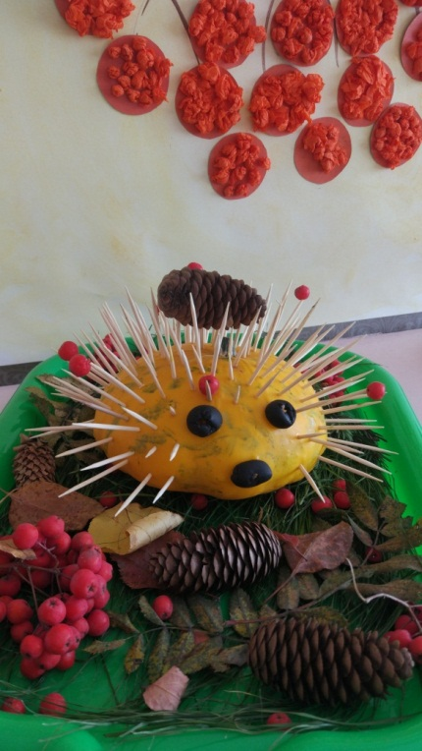

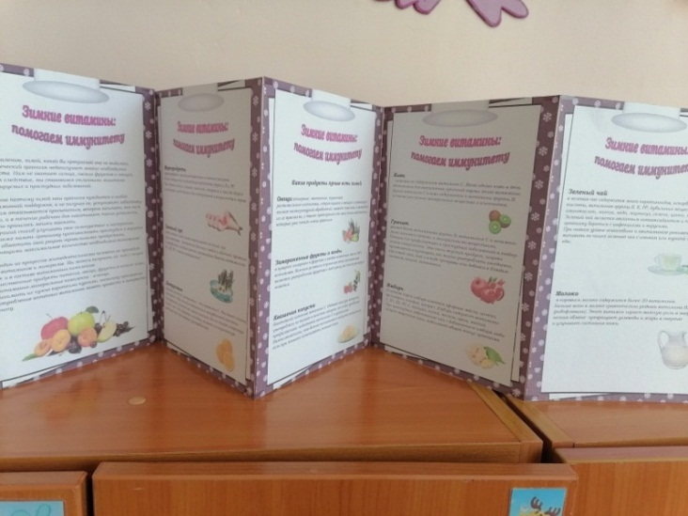
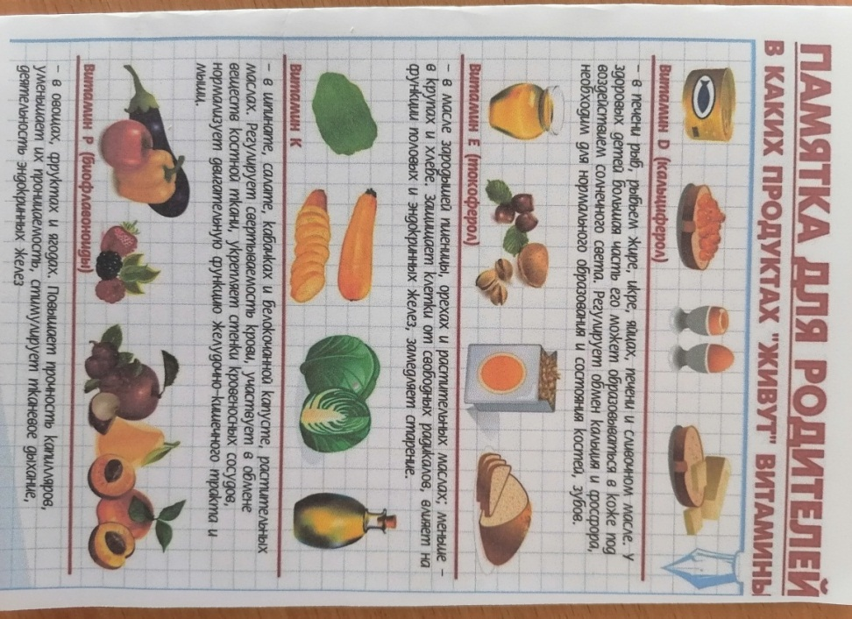
Информационный материал для родительского уголка; папки-передвижки , памятки
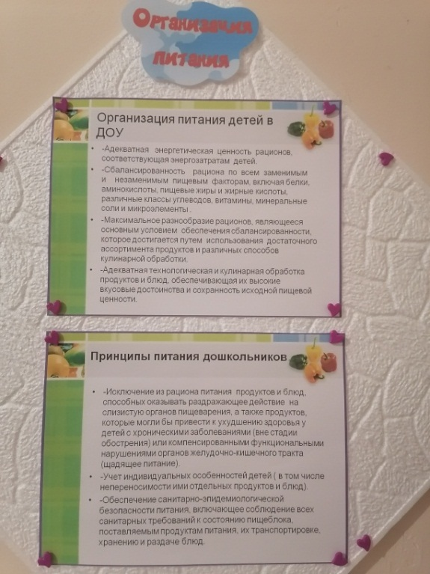
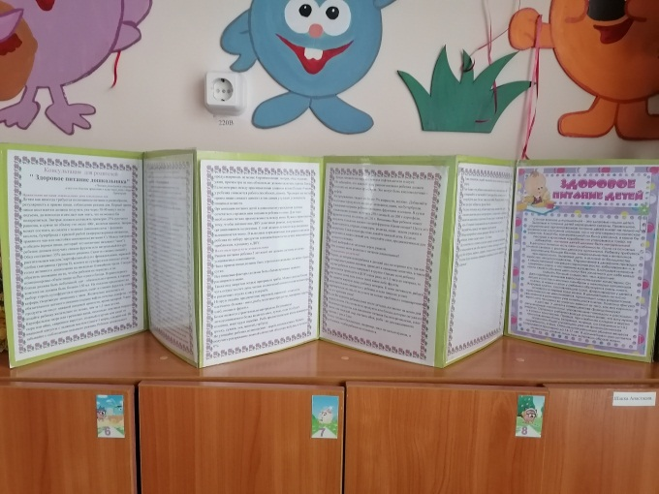
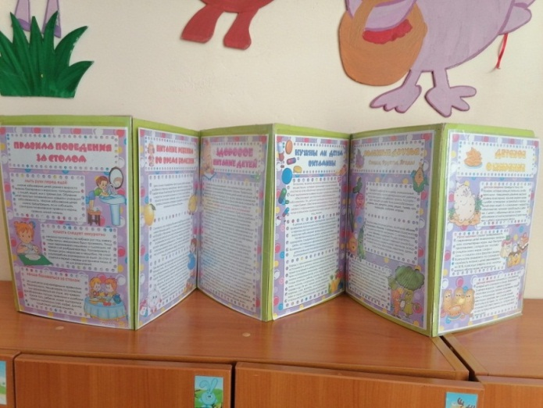

Анкетирование
Анкета для родителей «Здоровое питание – здоровый ребёнок»
Уважаемые родители! Мы будем очень благодарны, если вы ответите на вопросы нашей анкеты! Эта информация нам необходима для организации эффективной работы с детьми по воспитанию осознанного отношения к здоровому питанию.
- Как вы считаете, какие продукты полезны для детей дошкольного возраста?_________________________________________________________
- Что предпочитает, есть ваш ребенок дома? _________________________________________________________________
- Часто ли ест ваш ребенок: (нужное подчеркнуть) каши (да\ нет); яйца (да\ нет); молочные и кисломолочные продукты (да\ нет); сладости (да\ нет); жареную пищу (да\ нет).
- Какие из овощей и фруктов предпочитает ваш ребенок? _________________________________________________________________
- Какие напитки чаще пьет ваш ребенок? (Соки, газированную воду, кофе, компот, настой из трав, минеральную воду, чай и т.д.) _________________________________________________________________
- Что чаще всего ребенок просит вас купить в магазине? (из продуктов) _________________________________________________________________
- Какие блюда из меню детского сада не ест ваш ребенок? _________________________________________________________________
- Любит ли ваш ребенок: гамбургеры, хот-доги и т.п.? Да\Нет
И как вы к этому относитесь?
а) положительно; б) отрицательно; в) ни как.
- Употребляет ли ваш ребенок в пищу лук, чеснок, петрушку, укроп? Да\Нет
- Ест ли ребенок рыбные блюда? Да\Нет
Как часто вы дома готовите блюда из рыбы?____________________________
- Принято ли в вашей семье готовить первые блюда? Да\Нет
- Обращаете ли Вы внимание на информацию, напечатанную на этикетках продуктов? Да\Нет
- Оцениваете ли вы питание своей семьи как здоровое?
Да\ В целом здоровое, но иногда бывают послабления\ Хотелось бы, что бы было здоровее\ Нет. СПАСИБО ЗА СОТРУДНИЧЕСТВО!
Анкета для родителей на тему:
«Полезная и вредная пища для ребенка ».
1.Знаете ли Вы что-нибудь о вредной еде?
А) да
Б) нет
В) затрудняюсь ответить
2. Что относится к понятию вредная еда?
А) фаст-фуд
Б) овощи
В) чипсы и картофель фри
Г) фрукты
Д) сладости
3. Какие напитки чаще всего пьет Ваш ребенок?
А) соки
Б) газированную воду
В) компот Г) минеральную воду
4. Употребляет ли Ваш ребенок: молоко, кефир, йогурт?
А) да
Б) нет В) иногда
5. Что чаще всего ест Ваш ребенок?
А) каши
Б) молочные продукты
В) еда быстрого приготовления
6. Что чаще всего Вы покупаете ребенку?
А) конфеты
Б) фрукты
В) чипсы, сухарики
Г) печенье
7. Соблюдаете ли Вы питание детей с учетом сезонности (соки, свежие фрукты, овощи, ягоды и.т.д.)
А) да
Б) нет
8. Каким из перечисленных продуктов Ваш ребенок отдает предпочтение?
А) свежие овощи
Б) колбаса, сосиски
В) кисломолочные продукты
Г) чипсы, фаст-фуд
Д) каши
9. Как часто Вы готовите дома молочные блюда и овощные салаты?
А) часто
Б) иногда В) нет времени
10. Говорите ли Вы с вашим ребенком о пользе той или иной пищи, о витаминах, содержащихся в разных блюдах?
А) да, постоянно Б) иногда В) нет времени СПАСИБО ЗА СОТРУДНИЧЕСТВО!
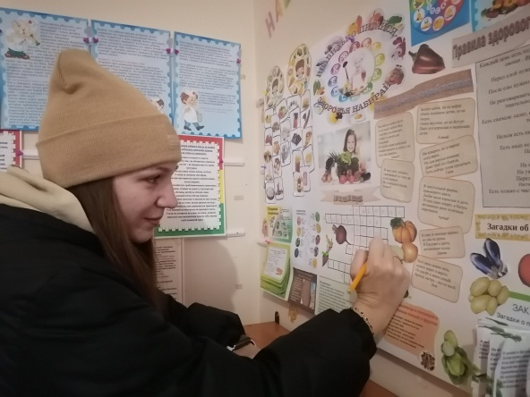
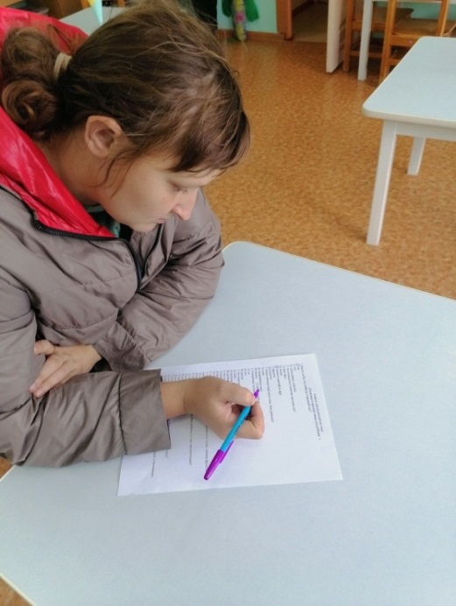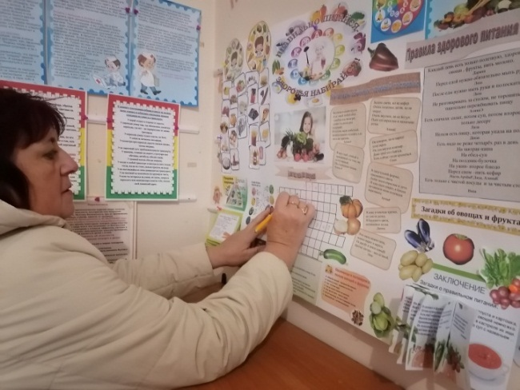

Продукты проекта (Приложение 9)
Коллекция семейных рецептов о правильном питании.
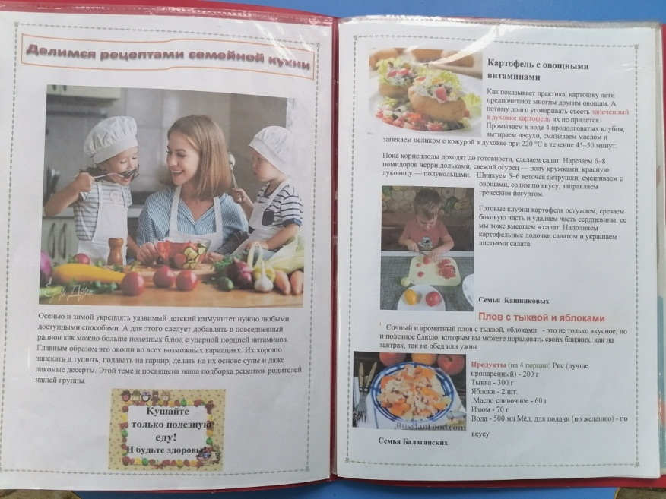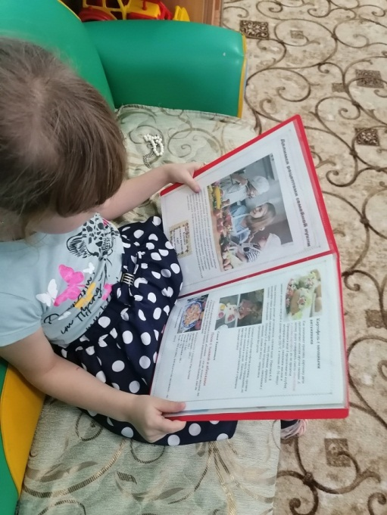
Публикация в Тогучинской газете. Советы родителям «Как приучить ребёнка к здоровой пище»

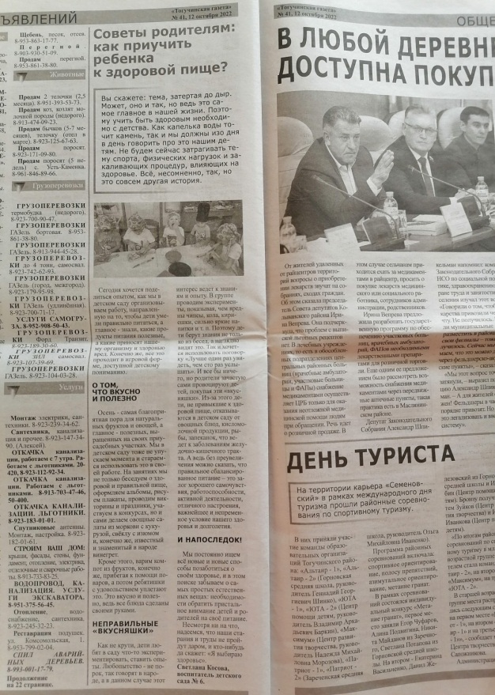Правила здорового питания.
1.Главное не переедайте.
2.Ешьте в одно и то же время свежеприготовленную пищу.
3.Тщательно пережевывайте пищу, не спешите глотать.
4.Воздерживайтесь от жирной, соленой и острой пищи.
5.Овощи и фрукты – полезные продукты
6.Сладостей тысячи, а здоровье одно.

Пословицы и поговорки о здоровом питании и гигиене
- Береги платье снову, а здоровье смолоду.
- Держи голову в холоде, живот в голоде, а ноги в тепле.
- Чистая вода - для хвори беда.
- Чаще мойся, воды не бойся.
- Здоровые зубы - здоровью любы.
- Чистота-залог здоровья.
- Не умывши лица, за стол не садимся.
- Лук - здоровью друг.
- Ешь правильно - и лекарств не надобно.
- Кто долго жует, тот долго живет.
- Аппетит приходит во время еды.
- Хлеб - всему голова.
- Хлеб - батюшка, вода - матушка.
- Худ обед, когда хлеба нет.
- Красна река берегами, обед - пирогами.
- Сахар зубы разрушает, а морковь укрепляет.
- Там, где нет мяса, - свекла герой.
- Репка, яблоко, морковка - зубкам нашим тренировка.
- Обед без овощей, что праздник без музыки.
- Чеснок да лук от семи недуг.
- Здоровье близко: ищи его в миске.
- Аппетит от больного бежит, а к здоровому катится.
- Держи голову в холоде, брюхо в голоде, а ноги в тепле — проживешь сто лет на земле.
- Чем больше пожуешь, тем дольше проживешь.

Приложение 10
Диагностические материалы для выявления сформированности начальных представлений о здоровом и правильном питании детей старшего дошкольного возраста

Инструкция к проведению
Мониторинг проводится с использованием картинок; дидактических игр «Что вредно, а что полезно?», «Что сначала, а что потом», «Четвёртый лишний», «Хорошо-плохо» (правила поведения за столом) «Отгадай продукт по описанию»;
теста «Здоровое питание»; обыгрывание ситуаций.

Проблемная ситуация «Необычное угощение»
Задание направлено на выявление представлений о полезных и вредных для здоровья продуктах.
Ребенку предлагают войти в кабинет, где на столе стоит поднос с «угощением», а рядом со столом на полу лежит красивая груша. На подносе разложены несколько карамелек в фантиках, печенье, недоеденный леденец, банан в потемневшей кожуре, пирожное с двумя сидящими на креме мухами (пластиковые муляжи), обкусанная и неаккуратно завернутая шоколадка, недоеденная и неаккуратно завернутая шоколадная конфета, стакан с недопитым соком.
Педагог предлагает ребенку поднять с пола грушу, и говорит: «Вкусная груша, жаль, что она грязная. Давай положим ее на поднос. Смотри, здесь кто-то ел вкусную еду и немного оставил нам. Может, угостимся? Что ты выберешь?» В протоколе фиксируют последовательность выбора «угощения» только если ребенок настаивает на нем, несмотря на то, что его внимание обратили на недоброкачественность продукта. В этом случае «угощение» у ребенка забирают, разъясняют опасность употребления такого продукта в пищу и заменяют «угощение» полноценным продуктом.

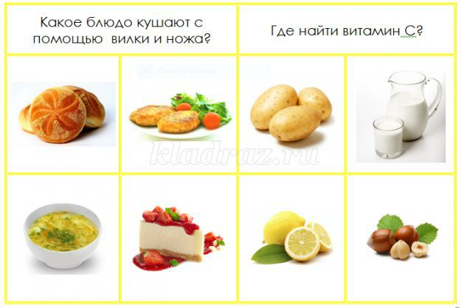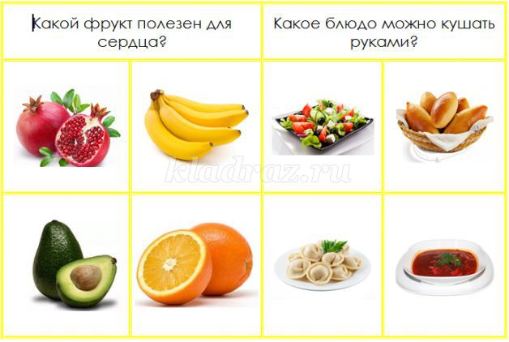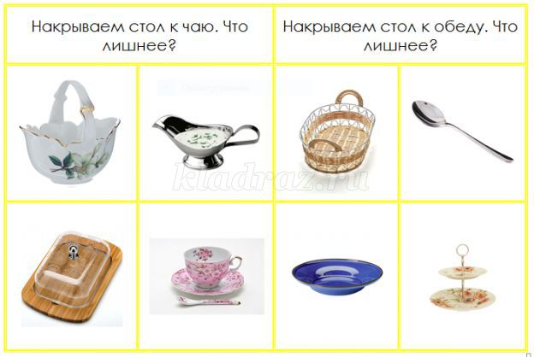
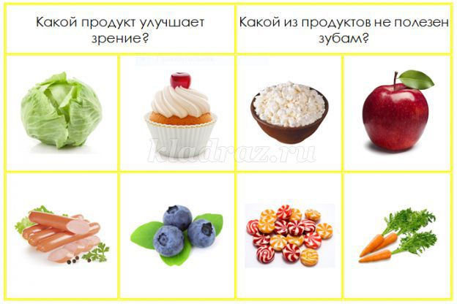
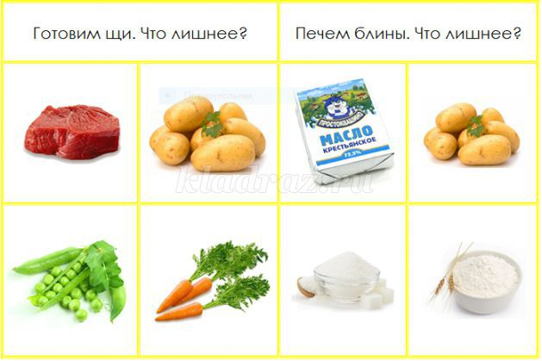
Описание.
Материал представляет собой 10 карточек с вопросами тестового характера (ответы представлены в виде иллюстраций).

Тест «Здоровое питание»
Тест используется для проверки знаний дошкольников, участвующих в проектной деятельности
Обследование проводится с каждым ребенком индивидуально: дети под руководством педагога отвечают на вопросы теста; затем педагог подсчитывал соответствующее количество очков и определял уровень сформированности у детей навыков правильного питания.

Инструкция к проведению
Беседа по картинкам, обыгрывание ситуаций, рассматривание таблиц.
Критерии оценки:
1.Ребёнок даёт полный ответ, правильно показывает предмет на картинке,
понимает смысл вопроса – 3 балла.
2.Ребёнок делает ошибки, отвечает с помощью наводящих вопросов
воспитателя – 2 балла.
3.Ребёнок допускает много ошибок, не может ответить и показать по
картинке – 1 балл.
Высокий уровень - 40 – 45 баллов.
Средний уровень – 25 – 30 баллов.
Низкий уровень – 10 – 15 баллов.
Критерии оценки:
Усвоил основные культурно-гигиенические навыки (быстро и правильно умывается, насухо вытирается, пользуясь только индивидуальным полотенцем, чистит зубы, полощет рот после еды
Осознают необходимость употребления в пищу овощей, фруктов и других полезных продуктов (молоко, творог, рыба, кефир и др.) для укрепления своего здоровья

Знают о витаминах, содержащихся в овощах, фруктах и ягодах, их полезных свойствах.
Умеют сравнивать, классифицировать овощи и фрукты и выбирать полезные продукты для здорового питания .

Имеет сформированные представления о важности соблюдения режима дня, рациональном питании.

Знают и выполняют правила поведения за столом
Ф.И.ребёнка | Критерии
 |  | Усвоил основные культурно-гигиенические навыки (быстро и правильно умывается, насухо вытирается, пользуясь только индивидуальным полотенцем, чистит зубы, полощет рот после еды |  | Осознают необходимость употребления в пищу овощей, фруктов и других полезных продуктов (молоко, творог, рыба, кефир и др.) для укрепления своего здоровья |  |  | Знают о витаминах, содержащихся в овощах, фруктах и ягодах, их полезных свойствах. |  | Умеют сравнивать, классифицировать овощи и фрукты и выбирать полезные продукты для здорового питания . |  | Имеет сформированные представления о важности соблюдения режима дня, рациональном питании. |  |  | Знают и выполняют правила поведения за столом
 | Н.п |  | К.п |  | Н.п | К.п | Н.п | К.п | Н.п | К.п | Н.п | К.п | Н.п |  | К.п
1. Стас | с |  | в |  | с | с | н | с | с | в | н | с | с |  | в
2. Артём К
3. Алина К
4.Алина Э
5. Артём Б
6. Даша
7. Саша
8. Дима
9. Варя
10. Настя
11. Артём Р.
12. Дарина
13. Артём И.
14. Алексей
15. Лиза
16. Вика

Таблица 1 Диагностические исследования детей с целью выявления уровня развития знаний и практических навыков культуры здорового питания

А1, В1, С1—Начало проекта. А2, В2, С2—Окончание проекта.

Критерии диагностики
А- Усвоил основные культурно-гигиенические навыки .
В- Осознают необходимость употребления в пищу овощей, фруктов и других полезных продуктов для укрепления своего здоровья
С-Знают о витаминах, содержащихся в овощах, фруктах и ягодах, их полезных свойствах.

Д1,Г1,Т1- На начало проекта. Д2,Г2, Т2- На окончание проекта
Критерии диагностики
Д- Умеют сравнивать, классифицировать овощи и фрукты и выбирать полезные продукты для здорового питания.
Г- Имеет сформированные представления о важности соблюдения режима дня, рациональном питании.
Т- Знают и выполняют правила поведения за столом.
Таблица 2 Итоговая

